MANUAL TECNICO PARA EL OPERADOR DE CAPTURA DEL SISTEMA DE INFORMACION DE LA UNIVERSIDAD DE INVESTIGACION Y DESARROLLO

**INDICE**

**pag**

Contenido

2. DESCRIPCIÓN DEL SISTEMA 5

<SISTEMA DE INFORMACION PARA LA ADMINISTRACION DE SOLUCIONES INTEGRALES Y TECNOLOGICAS

COMERCIALIZADORA DATASOFT >

**Manual de Funcionamiento para operador**

Versión: 0100

[0100]

|  |
| --- |
| Queda prohibido cualquier tipo de explotación y en particular, la reproducción, distribución, comunicación pública y/o transformación, total o parcial, por cualquier medio, de este documento sin el previo consentimiento expreso y por escrito a la Universidad de Investigación y Desarrollo |

HOJA DE CONTROL

|  |  |  |  |
| --- | --- | --- | --- |
| **Organismo** | <Nombre Consejería u Organismo Autónomo> | | |
| **Proyecto** | SISTEMA DE INFORMACION PARA LA ADMINISTRACION DE SOLUCIONES INTEGRALES Y TECNOLOGICAS | | |
| **Entregable** | Manual de funcionamiento para Operador | | |
| **Autor** | Four9 | | |
| **Aprobado por** | Sistemas de información I | **Fecha Aprobación** | 03/06/2019 |
|  |  | **N.º Total de Páginas** | 17 |

REGISTRO DE CAMBIOS

|  |  |  |  |
| --- | --- | --- | --- |
| **Versión** | **Causa del Cambio** | **Responsable del Cambio** | **Fecha del Cambio** |
| 0100 | Versión inicial | Fabio Santos | 4/06/2019 |
|  |  |  |  |
|  |  |  |  |

CONTROL DE DISTRIBUCIÓN

|  |
| --- |
| **Nombre y Apellidos** |
| Daniel Gerardo Rondon García |
| Kewin Caviedes Lozano |
| Fabio Santos Serrano |
|  |
|  |

**INTRODUCCIÓN**

* 1. Objeto

Implementar un sistema de información para la administración de servicios y productos de la empresa Soluciones Integrales y Tecnológicas Comercializadora DataSoft, mediante el uso de un programa de escritorio Windows.

* 1. Alcance

El sistema de información que se propone implementar para la empresa Comercializadora DataSoft, se divide en tres etapas: análisis, diseño y desarrollo las cuales, tienen diferentes duraciones y son dependientes unas de otras. Partiendo esto, se establece una duración total del proyecto de 105 días (3 meses y medio).

# DESCRIPCIÓN DEL SISTEMA

Antecedentes y descripción funcional del sistema

Teniendo como herramienta principal servicios de ofimática como Excel, puede presentar problemas de organización en tiempo real, localización de inventario, pérdida de información por problemas técnicos, mayor dificultad de manejo por empleados con poca capacitación en el uso de estos programas, también problemas al efectuar ventas, así llegando a un punto de pérdida de efectividad volviendo así obsoleta la manipulación de información

1. .INICIAZION DE EL PROGRAMA

En este apartado se incluirá una descripción detallada y completa y en orden secuencial de todas las tareas que hay que realizar. Para cada acción, se mostrará la forma correcta de ingresar al programa

|  |  |
| --- | --- |
| **<LOGEO >** | |
| Descripción | Iniciación del programa |
| Localización | Ejecutable instalado |
| Procedimiento de logeo | |
| Paso 1 | Ejecutar el acceso directo Datasoft.exe (dar doble clic ) |
| Paso 2 | Ingresar los datos (usuario y contraseña) |
| Paso 3 | Dar clic en acceder ( dar en siguiente ) |

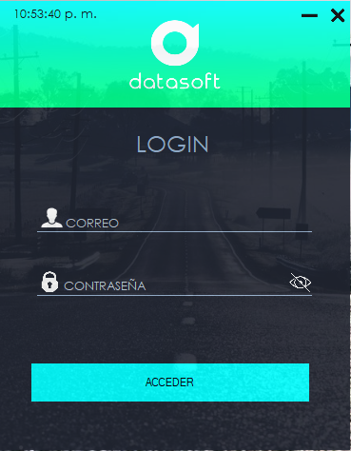

1. **AGREGAR PRODUCTO**

En este apartado se incluirá una descripción detallada y completa y en orden secuencial de todas las tareas que hay que realizar. Para cada acción, se explicara paso a paso como agregar editar y eliminar un producto

|  |  |
| --- | --- |
| **<AGREGAR PRODUCTO >** | |
| Descripción | Agregar producto |
| Localización | Apartado de opciones (inventario) |
| Procedimiento de creación de productos | |
| Paso 1 | Ir a el apartado de inventario (dar clic) |
| Paso 2 | Ingresar los datos del nuevo producto (nombre, marca, categoría… etc.) |
| Paso 3 | Dar clic en guardar (aceptar todo) |

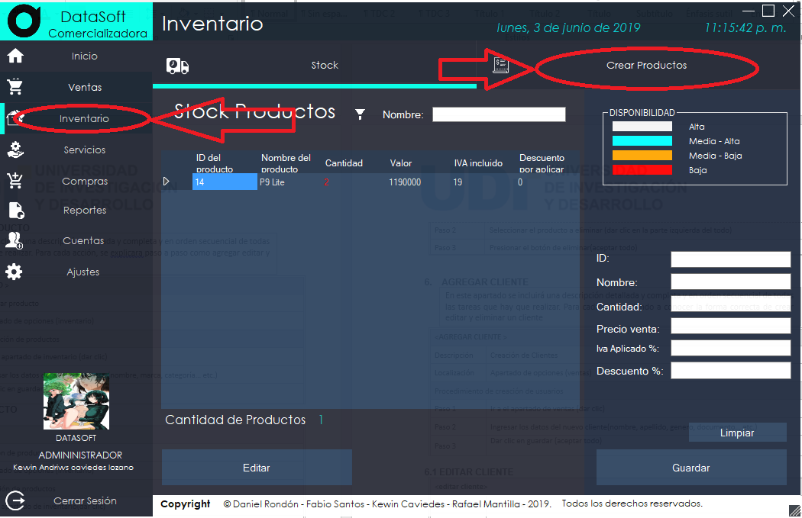

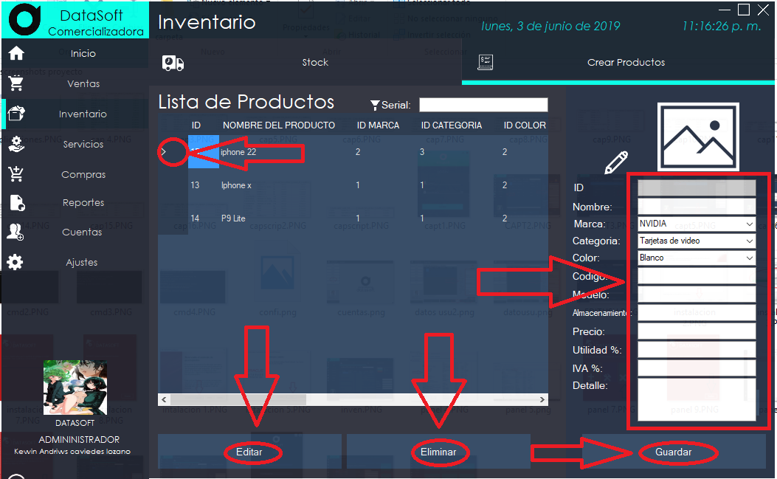

1. **AGREGAR CLIENTE**

En este apartado se incluirá una descripción detallada y completa y en orden secuencial de todas las tareas que hay que realizar. Para cada acción, dando a conocer la forma correcta de crear editar y eliminar un cliente

|  |  |
| --- | --- |
| **<AGREGAR CLIENTE >** | |
| Descripción | Creación de Clientes |
| Localización | Apartado de opciones (ventas) |
| Procedimiento de creación de usuarios | |
| Paso 1 | Ir a el apartado de ventas (dar clic) |
| Paso 2 | Ingresar los datos del nuevo cliente(nombre, apellido, genero, documento… etc.) |
| Paso 3 | Dar clic en guardar (aceptar todo) |

* 1. **EDITAR CLIENTE**

|  |  |
| --- | --- |
| **<editar cliente>** | |
| Descripción | edición de cliente |
| Localización | Apartado de opciones (ventas) |
| Procedimiento de edición de clientes | |
| Paso 1 | Ir a el apartado de ventas(dar clic) |
| Paso 2 | Seleccionar el cliente a editar (dar clic en la parte izquierda del todo) |
| Paso 3 | Presionar el botón editar |
| Paso 4 | Se mostraran los datos del cliente a editar |
| Paso 5 | Dar clic en guardar al haber editado lo necesario (aceptar todo) |

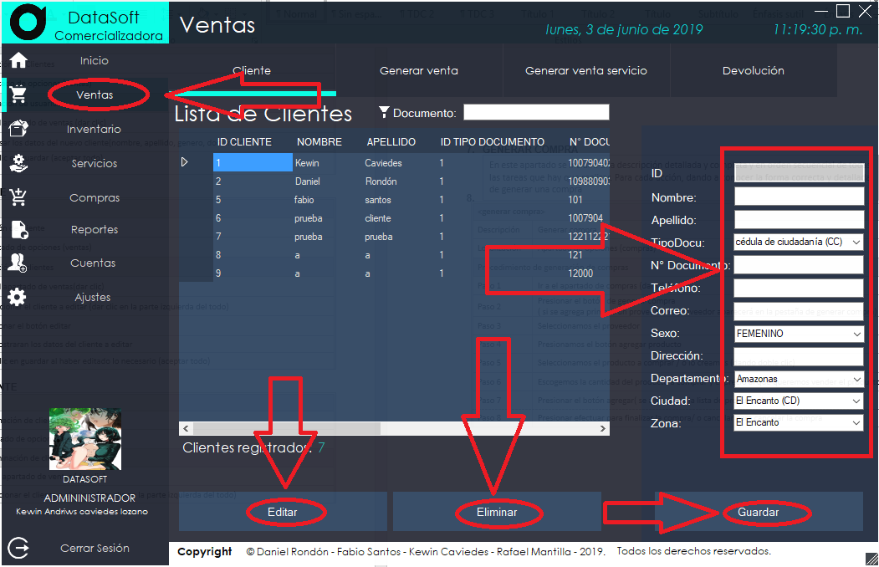

1. **GENERAR VENTA**

En este apartado se incluirá una descripción detallada y completa y en orden secuencial de todas las tareas que hay que realizar. Para cada acción, se explicará cómo generar una venta correctamente paso a paso

|  |  |
| --- | --- |
| **<generar venta>** | |
| Descripción | Generar venta |
| Localización | Apartado de opciones (ventas) |
| Procedimiento de generación de ventas | |
| Paso 1 | Ir a el apartado de ventas (dar clic) |
| Paso 2 | Presionar el botón de generar venta  ( si se agrega primero un cliente el cliente aparecerá en la pestaña de generar venta) |
| Paso 3 | Seleccionamos el cliente (presionando el botón buscar) |
| Paso 4 | Seleccionamos el cliente y se presiona el botón aceptar |
| Paso 5 | Seleccionamos el tipo de pago |
| Paso 6 | Presionamos el botón agregar producto( danto clic sobre el producto) |
| Paso 7 | Presionar el botón agregar( se agregara a la lista de productos) |
| Paso 8 | Presionar efectuar venta para finalizar la venta/ o cancelar para cancelar la compra / o nueva venta |

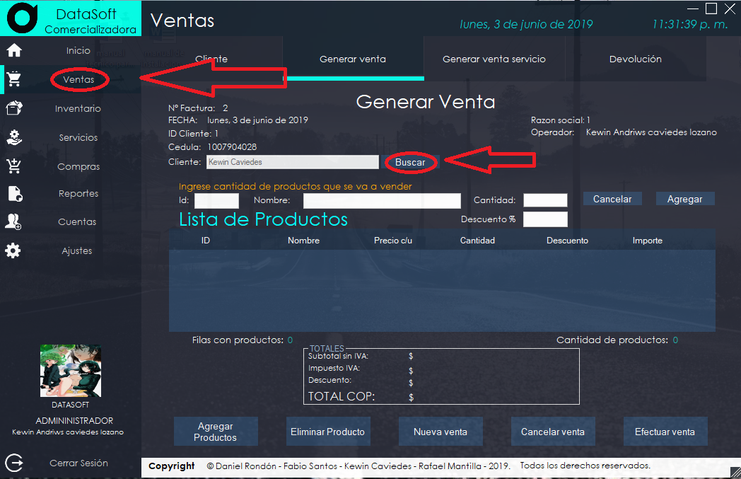

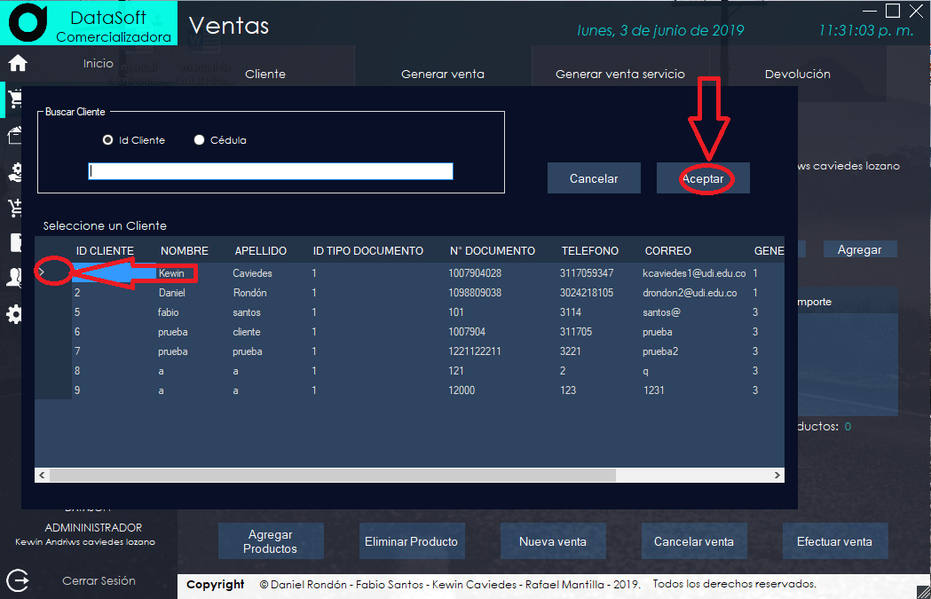

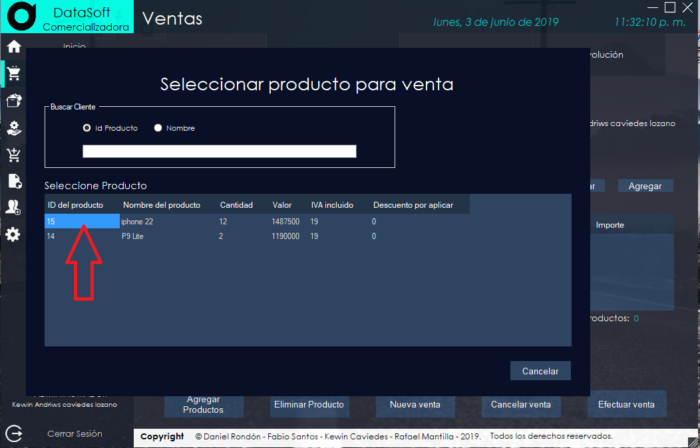

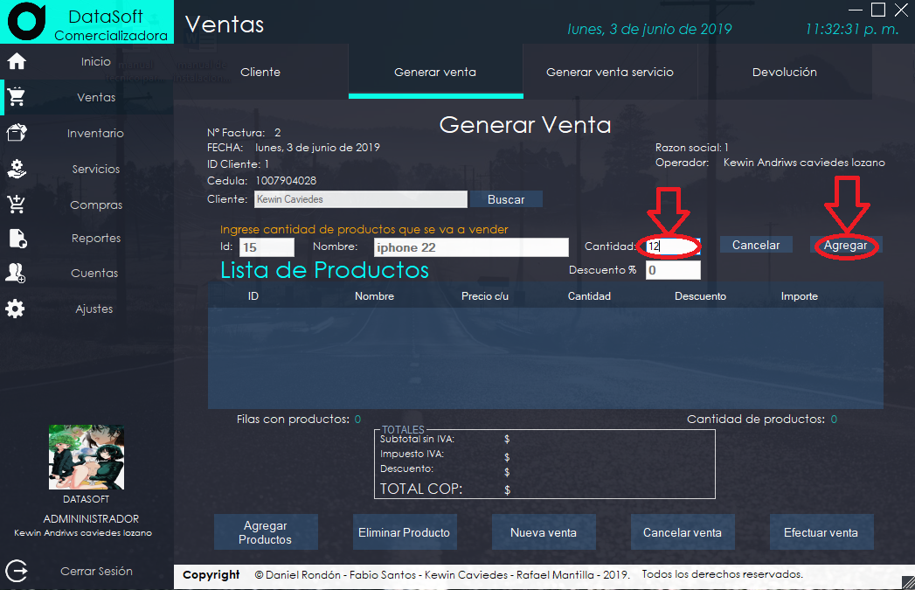

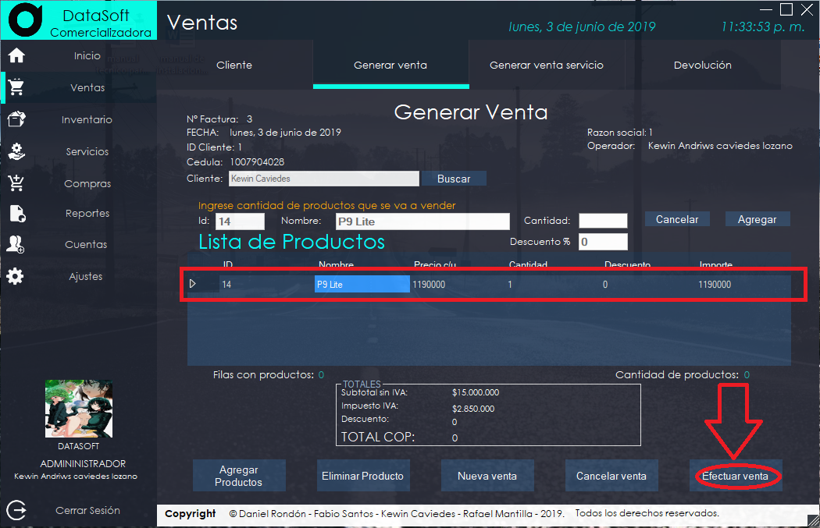

1. **GENERAR DEVOLUCION**

En este apartado se incluirá una descripción detallada y completa y en orden secuencial de todas las tareas que hay que realizar. Para cada acción, demostrando y explicando cómo generar una devolución correctamente

|  |  |
| --- | --- |
| **<generar devolución>** | |
| Descripción | Generar devolución |
| Localización | Apartado de opciones (ventas) |
| Procedimiento de generación de devolución | |
| Paso 1 | Ir a el apartado de ventas (dar clic) |
| Paso 2 | Presionar el botón de devolución |
| Paso 3 | Seleccionamos la factura (presionando el botón buscar) |
| Paso 4 | Seleccionamos la factura y se presiona el botón aceptar |
| Paso 5 | Seleccionamos el producto a devolverse |
| Paso 6 | Presionamos el botón agregar |
| Paso 7 | Presionamos el botón efectuar para finalizar la devolución |

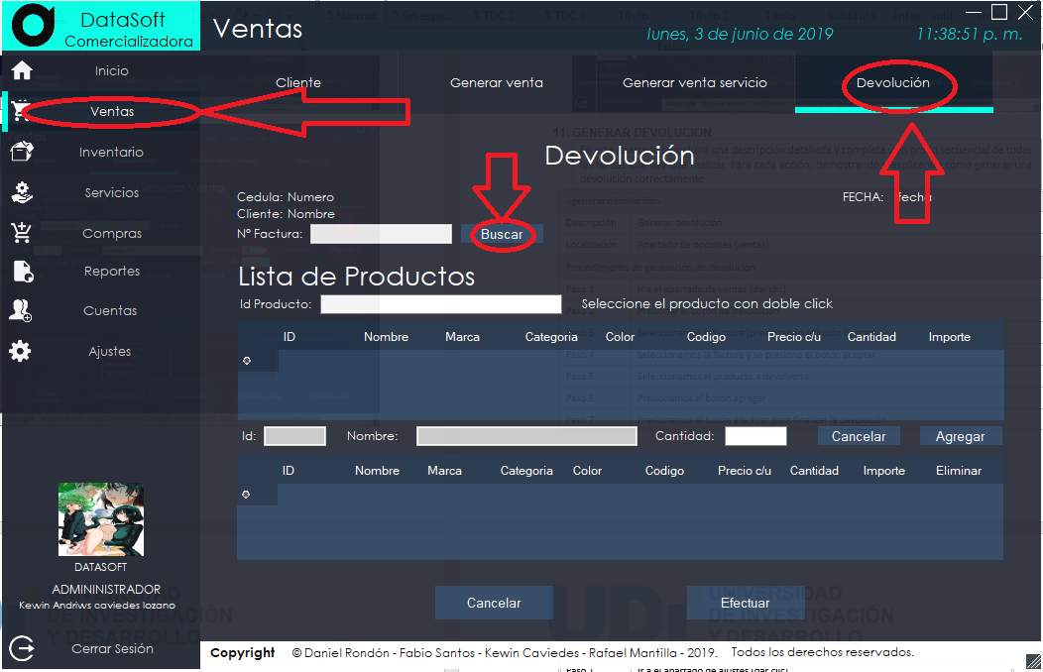

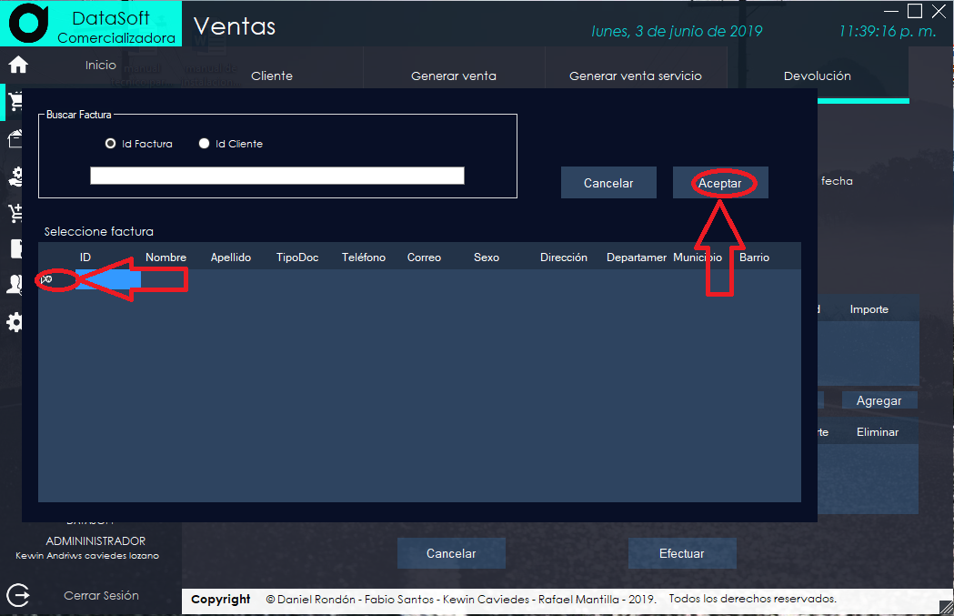

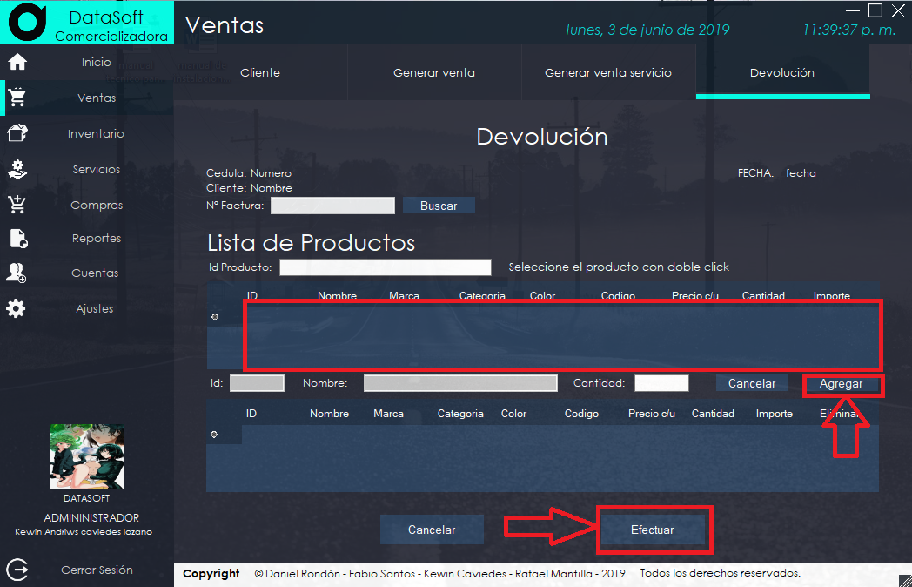

1. **CERRAR SESIÓN**

|  |  |
| --- | --- |
| **<Cerrar sesión>** | |
| Descripción | Cerrar sesión |
| Localización | Apartado de opciones (cerrar sesión) parte inferior izquierda / o parte superior derecha (X) |
| Procedimiento de facturas de venta | |
| Paso 1 | Presionar el botón cerrar sesión / o la (X) superior derecha |
| Paso 2 | Aceptar para cerrar la sesión / o cancelar para no cerrar sesión |

